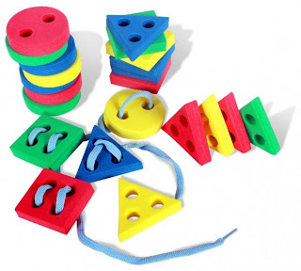
МДОУ детский сад №211

Консультация для родителей на тему:
«Речь на кончиках пальцев»

Подготовила: Захарова Н.В.
учитель-логопед
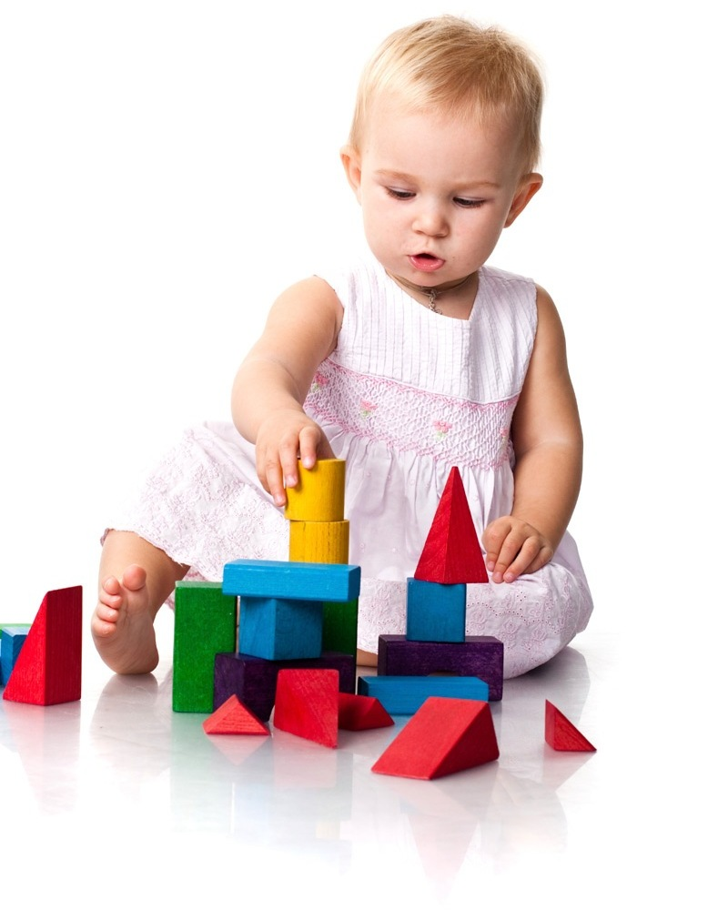

Ярославль, 2015
Все мамы знают, что детям нужно развивать мелкую моторику рук. Но не все знают, что является мелкой моторикой, какие особенности она имеет, и как правильно ее нужно развивать.
Мелкая моторика – это способность выполнять мелкие и точные движения кистями и пальцами рук и ног. Область мелкой моторики включает большое количество разнообразных движений: от простых жестов (захват игрушки) до очень сложных движений (письмо и рисование).
Мелкая моторика развивается на базе общей моторики уже с младенческого возраста. Сначала ребёнок учится хватать предмет, затем появляются навыки перекладывания предмета из руки в руку и т. д. К двум годам малыш уже способен рисовать, правильно держать кисточку и ложку.
В дошкольном и раннем школьном возрасте моторные навыки становятся более разнообразными и сложными. Движения требуют согласованных действий обеих рук. Как правило, приемы развития мелкой моторики и способы ее развития базируются на игре. Это могут быть пальчиковые игры, типа «Мы капусту рубим, рубим…», «Молоточком я стучу…» или же игры со специальными развивающими игрушками, например играми - сортерами, пазлами, мозаикой, конструкторами и т.д. Несмотря на большую востребованность игр, у некоторых родителей возникает вопрос, зачем их детям необходимы такие игры? Потому как раньше и без данного вида деятельности люди прекрасно развивали свою речь. Связанно это с тем, что в нашем современном мире, особенно в городе, у детей все чаще отмечается общее моторное отставание. Виной всему - наш 21 век с его техническим прогрессом. Ведь ранее нашим рукам приходилось делать очень много работы - просеивание крупы, стирание одежды, вязание и.т.д. В настоящее время за нас многое делают машины, одежда и обувь очень упрощены в применении (обувь на липучках). Следствием слабого развития общей моторики, и в частности - руки, становится общая неготовность большинства современных детей к письму и проблемы с речевым развитием.
На кончиках детских пальчиков расположены нервные окончания, которые способствуют передаче огромного количества сигналов в мозговой центр. Это влияет на развитие ребенка в целом и обуславливает значимость развития мелкой моторики. Формируя и совершенствуя тонкую моторику пальцев рук, мы усложняем строение мозга, развиваем психику и интеллект ребенка. Через развитие мелкой моторики мы совершенствуем психические процессы и речевую функцию ребенка.
Существует множество занятий, игр и упражнений для развития мелкой моторики. Их можно разделить на следующие группы: пальчиковые игры, игры с мелкими предметами, лепка и рисование, массаж пальчиков. Рассмотрим наиболее простые и эффективные способы развития моторики:
- Массаж ладошек  - Это самый простой и универсальный для любого возраста способ развития мелкой моторики. Своим пальцем водите по ладошкам ребенка, гладьте их и массируйте. Свои действия сопровождайте присказкой «Сорока-ворона». | 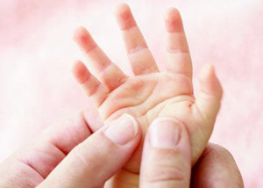
Разрывание бумаги  Это упражнение подходит детям с 7 месяцев. Малышу нужно дать несколько листов мягкой цветной бумаги. Он с удовольствием ощупает ее, начнет вертеть в руках и рвать. Кроме того, результатом может стать чудесная совместно выполненная поделка. После года разрывание бумаги можно заменить перелистыванием страниц какой-нибудь книжки с картинками или журнала. | 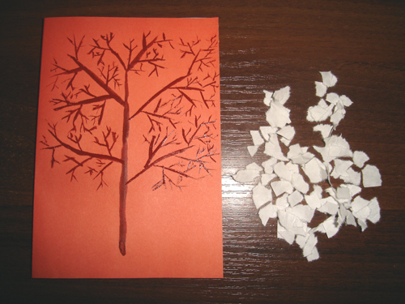
Игры с прищепками  Это один из любимых видов игр у детей дошкольного возраста. Для игры понадобятся обычные бельевые прищепки и несколько шаблонов в виде геометрических фигур, различных героев. В зависимости от выбранного персонажа, добавляем герою недостающие элементы (ежику иголки, зайчику ушки, солнышку лучики). Кроме того, игры с прищепками позволят не только развивать пальчики малыша, но и закреплять цвета и их оттенки, счет, пространственную ориентацию. | 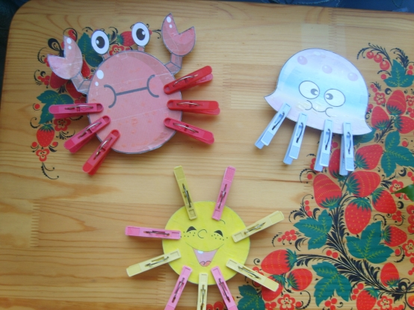
Игры с канцелярскими скрепками  Данные игры, по своей структуре, схожи с играми с прищепками. Основное отличие в том, что нанизывание скрепок на фигуру, требует более тонких дифференцированных движений пальцев рук. | 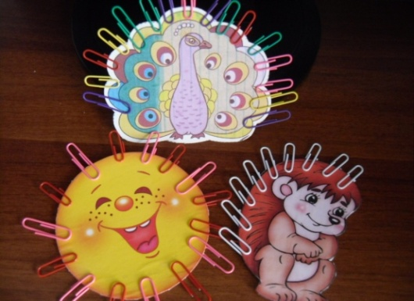
Игры с бусинами  Детям нравится перебирать мелкие предметы, что очень полезно. Поэтому можно надеть на себя какие-нибудь бусы с бусинами различного размера и формы. Ребенок будет с радостью и заинтересованностью перебирать их пальчиками. Малышу можно предложить самостоятельно сделать бусы, предоставив ему шнурок и несколько бусинок. | 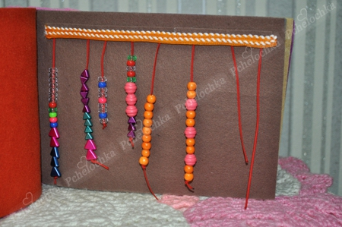
Игры с пуговицами  Пуговицы являются удивительно многогранным и занятным материалом. Игры с пуговицами помогают развивать мелкую моторику рук, тактильное восприятие, зрительно – моторную координацию, точность движений и внимание. Пуговицы можно узнавать на ощупь по материалу, размеру, выкладывать из них различные фигуры, нанизывать на веревочку и многое другое. | 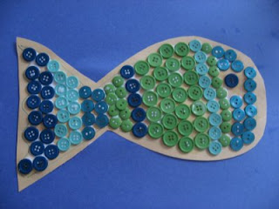
Вкладыши – мисочки  Эта игра не только развивает мелкую моторику, но и формирует у ребёнка понятие о размере предметов. Из них можно строить башенки, вкладывать их друг в друга. Такие вкладыши могут послужить контейнерами для раскладывания в них пуговиц, крышечек по цвету и размеру. | 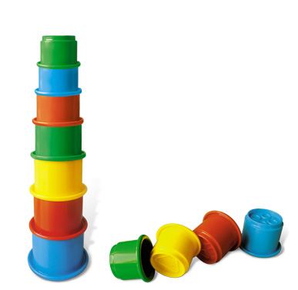
Лепка  Лепка подходит для детей разного возраста. Используемыми материалами может выступать пластилин, глина, тесто. Когда собираетесь что-то испечь, обязательно позовите с собой ребенка. Ему очень понравится мять и раскатывать тесто. К тому же он будет горд, что помогает маме. | 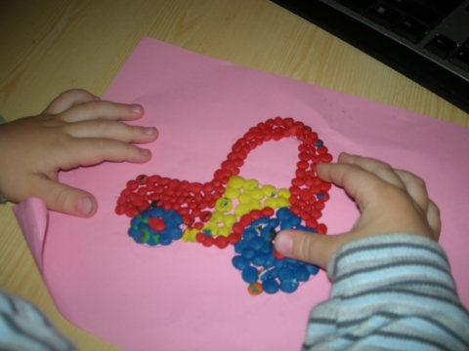
Игры с крупами  Для игры надо насыпать в баночки разные крупы и дать ребенку по очереди опускать руку в каждую из банок. Так он сможет прощупать разные крупинки и брать их пальчиками. Можно усложнить задачу. На глазах ребенка закопайте какой-нибудь маленький предмет в крупу и дайте ему баночку. Пусть попробует найти этот предмет. | 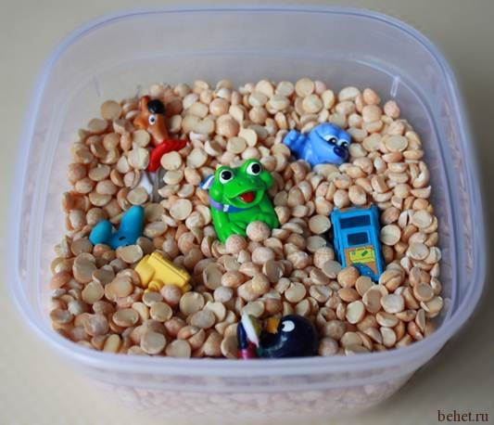
Рисование на песке  Насыпьте на поднос песок. Возьмите пальчик ребенка в свою руку и проведите им по песку. Начать можно с простых фигур – линий, прямоугольника, круга, постепенно усложняя задание. Так же песок является хорошим расслабляющим, успокаивающим средством для гиперактивных, агрессивных детей. | 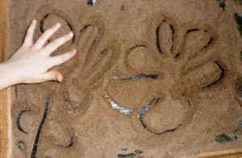
Застегивание, расстегивание и шнуровка  Для этого упражнения можно приобрести уже готовые игры шнуровки, либо сделать их самостоятельно. Параллельно старайтесь постепенно включать ребенка в процесс одевания. Пусть сам застегивает и расстегивает себе пуговицы и молнии. Это не только разовьет движения рук, но и приучит ребенка к самостоятельности. Прекрасным тренажером для рук может стать ненужный ботинок со шнуровкой. | 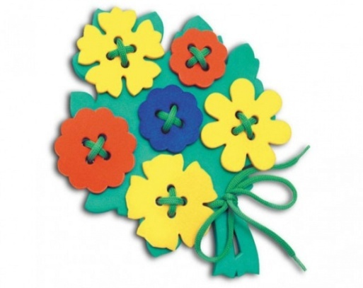
Игры с крышками от бутылок  Игры с крышками являются одним из самых доступных способов развития мелкой моторики, так как они имеются в каждом доме. Такое простое занятие, как завинчивание и раскручивание крышек банок, бутылок, пузырьков развивает ловкость пальчиков. Предложите вашему малышу сосуды разного размера и формы, это сделает  игру более разнообразной. | 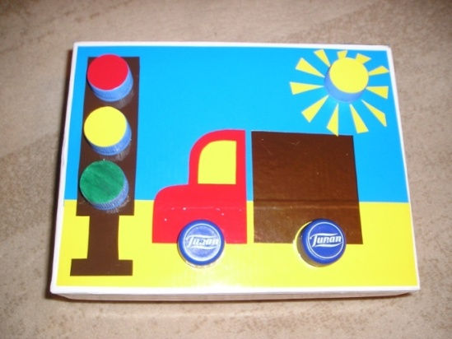
Игры с макаронами  Макароны могут быть не только вкусным блюдом, но и интересным занятием для ваших детей. Из макарон разной формы можно сделать необычные картины. Для это необходимы только клей, бумага, макароны и фантазия! Для того, чтобы сделать бусы из макарон вам понадобиться макароны с отверстиями и шнурок. Кроме того, макароны идеально подходят как дополнительный аксессуар для занятий с пластилином. | 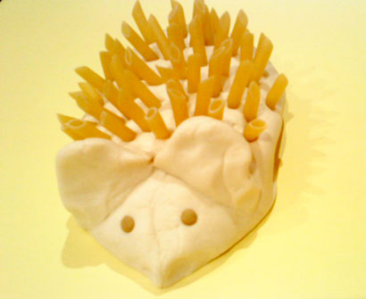
Рисование и раскрашивание
Очень полезно обводить контур картинок, состоящий из пунктирных линий, раскрашивать объекты различной формы, рисовать на вертикальных поверхностях: стене, доске, зеркале. Поэтому желательно повесить малышу специальную доску, чтобы он рисовал.

Собирание мозаик и пазлов  Самые маленькие ребята могут просто выкладывать дорожки из разноцветных кружков, а детишки постарше уже сделают композицию по образцу или ориентируясь на собственную фантазию. Для детей до 3 лет нужно выбирать пазлы и мозаики с крупными частями. | 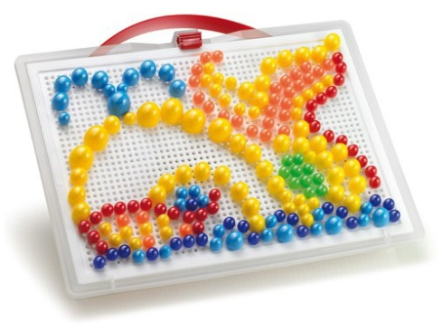
Вырезание  Купите малышу детские ножницы, клей-карандаш, цветную бумагу и картон. Научите его мастерить. Вырезайте картинки, приклеивайте их, делайте снежинки и т.п. Это не только разовьет мелкую моторику, но и пространственное воображение и творческое мышление. | 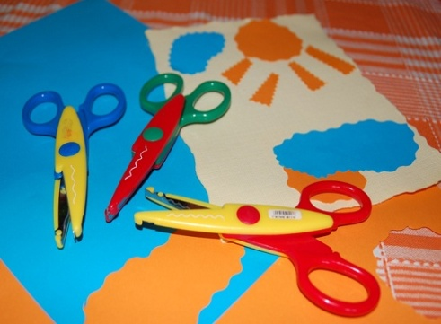
Игры с шариками марблс  Это универсальное пособие представляет собой набор стеклянных шариков круглой формы разного цвета. Шарики можно раскладывать в ячейки в зависимости от цвета, величины. Особый интерес вызывает игра «Волшебный мешочек». Насыпаем в мешочек шарики марблс и кладем туда несколько маленьких игрушек. Ребенку на ощупь нужно найти только игрушки. Развивает мышление игра «Помоги добраться до домика». Берется любой персонаж и предмет, с которым он связан (белочка и орех, собачка и косточка и т.д.) Ребеночку нужно проложить путь до предмета с помощью шариков – марблс. | 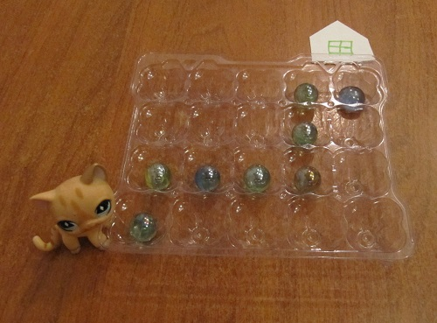
Игры с камушками –кабошонами  Камушки очень схожи с шариками марблс, но в отличии от них имеют, с одной стороны, плоскую форму. Камушки очень удобно использовать как кочки, по которым прыгают пальчики. Шагая по камушкам, мы отрабатываем нарушенные звуки в слогах и словах. | 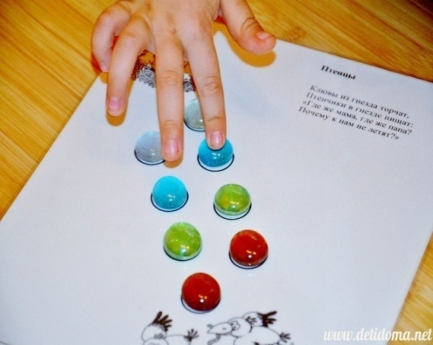
Игры с массажными мячиками  Очень увлекательный способ развития моторики представлен в виде резинового мячика с остренькими иголочками. Является хорошим массажным средством для активизации кровообращения. С данным мячом можно придумывать интересные истории про ежика и обыгрывать их, задействуя не только тонкую, но и общую моторику. | 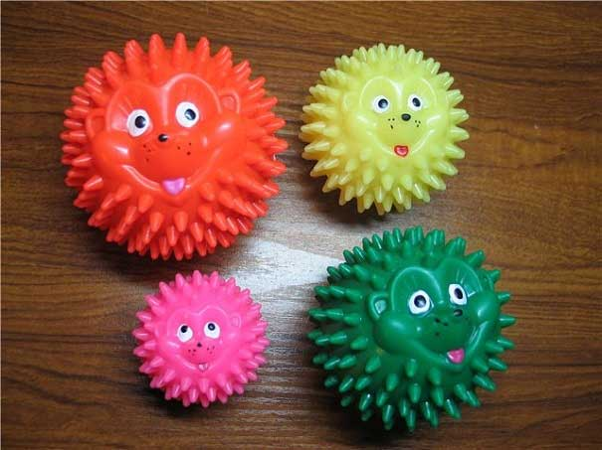
Мячики су-джок  Это пластиковый шарик с достаточно острыми шипами. Внутри него специальное пружинное кольцо для массажа пальцев. Его катают по ладоням и стопам, кольцо надевают по очереди на каждый палец и тоже прокатывают. | 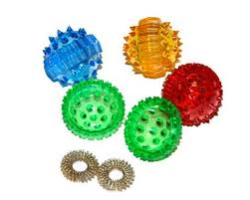

Игры для развития мелкой моторики должны проводиться под наблюдением взрослых. Иначе ребенок может проглотить какую-нибудь мелкую деталь или подавиться ей. Играть в игры и выполнять упражнения, развивающие мелкую моторику, нужно систематически. Занимайтесь с ребенком каждый день и скоро заметите, что движения вашего малыша с каждым разом становятся все более плавными, четкими и скоординированными.

Желаем успехов!

